**ПКГХ**

**УТВЕРЖДЕН**

**314.34-ЛУ**

Сайт “Комфорт”

**руководство пользователя**

**314.34**

**Санкт-Петербург, год 2025**

содержание

1 Назначение Сайта 3

2 Условия выполнения сайта 4

3 Выполнение сайта 5

4 Сообщения пользователю 9

# Назначение сайта

Сайт создан для всех людей желающих купить мебель или ознакомится с её стоимостью.

Сайт поможет выбрать качественную мебель по справедливой цене, которая хорошо впишется в интерьер

# Условия выполнения сайта

Сайт можно использовать на компьютерах и ноутбуках, смартфонах, планшетах, смарт-тв и интернет браузерах.

Требования для работы клиентской части:

* Операционная система: Windows 7+, macOS 10.12+, Android 7+, iOS12+
* Оперативная память: 1 ГБ
* Процессор: любой с поддержкой современных браузеров

Серверная часть:

* Процессор: от 2 ядер
* Оперативная память: от 2 ГБ
* Хранилище: От 10 ГБ
* ОС: Linux (Ubuntu, Debian, CentOS) или Windows Swrver
* Сеть: Канал от 10 Мбит/с

# Выполнение сайта

Для перехода на сайт необходима ссылка: <http://wordpress/>

Для перехода на главную страницу сайта, необходимо нажать на логотип в верхнем левом углу страницы.

Для того чтобы узнать информацию о магазине комфорт, необходимо нажать на кнопку о нас на главной странице

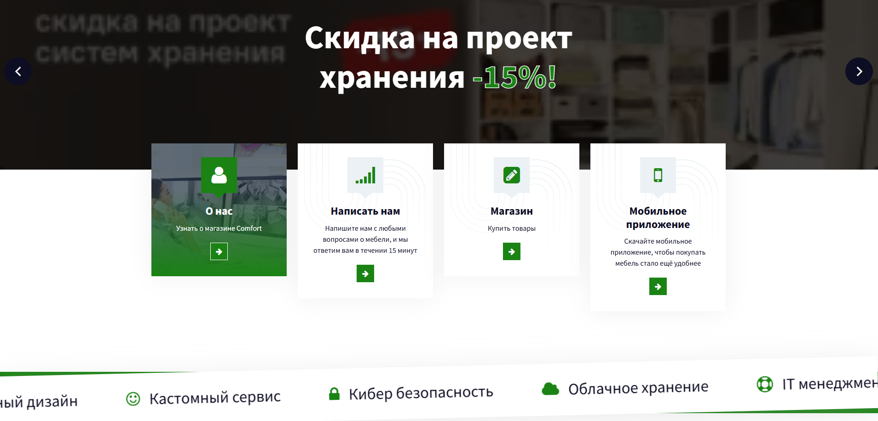

Для того чтобы связаться с поддержкой сайта, можно нажать на кнопку “Написать нам”, “Свяжитесь с нами” или “Напишите нам!” 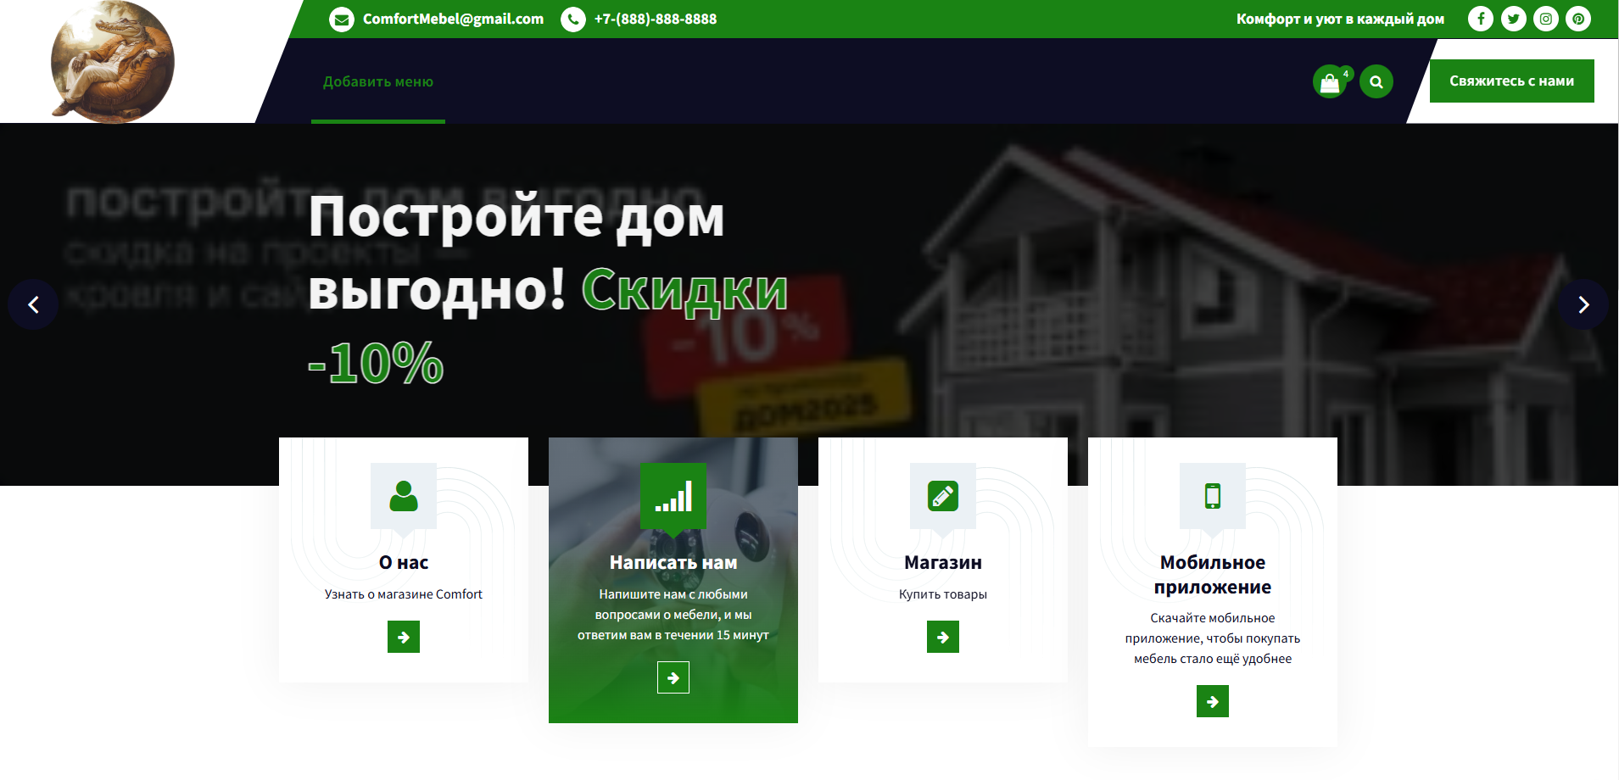

Для того чтобы купить мебель, необходимо нажать на кнопку магазин

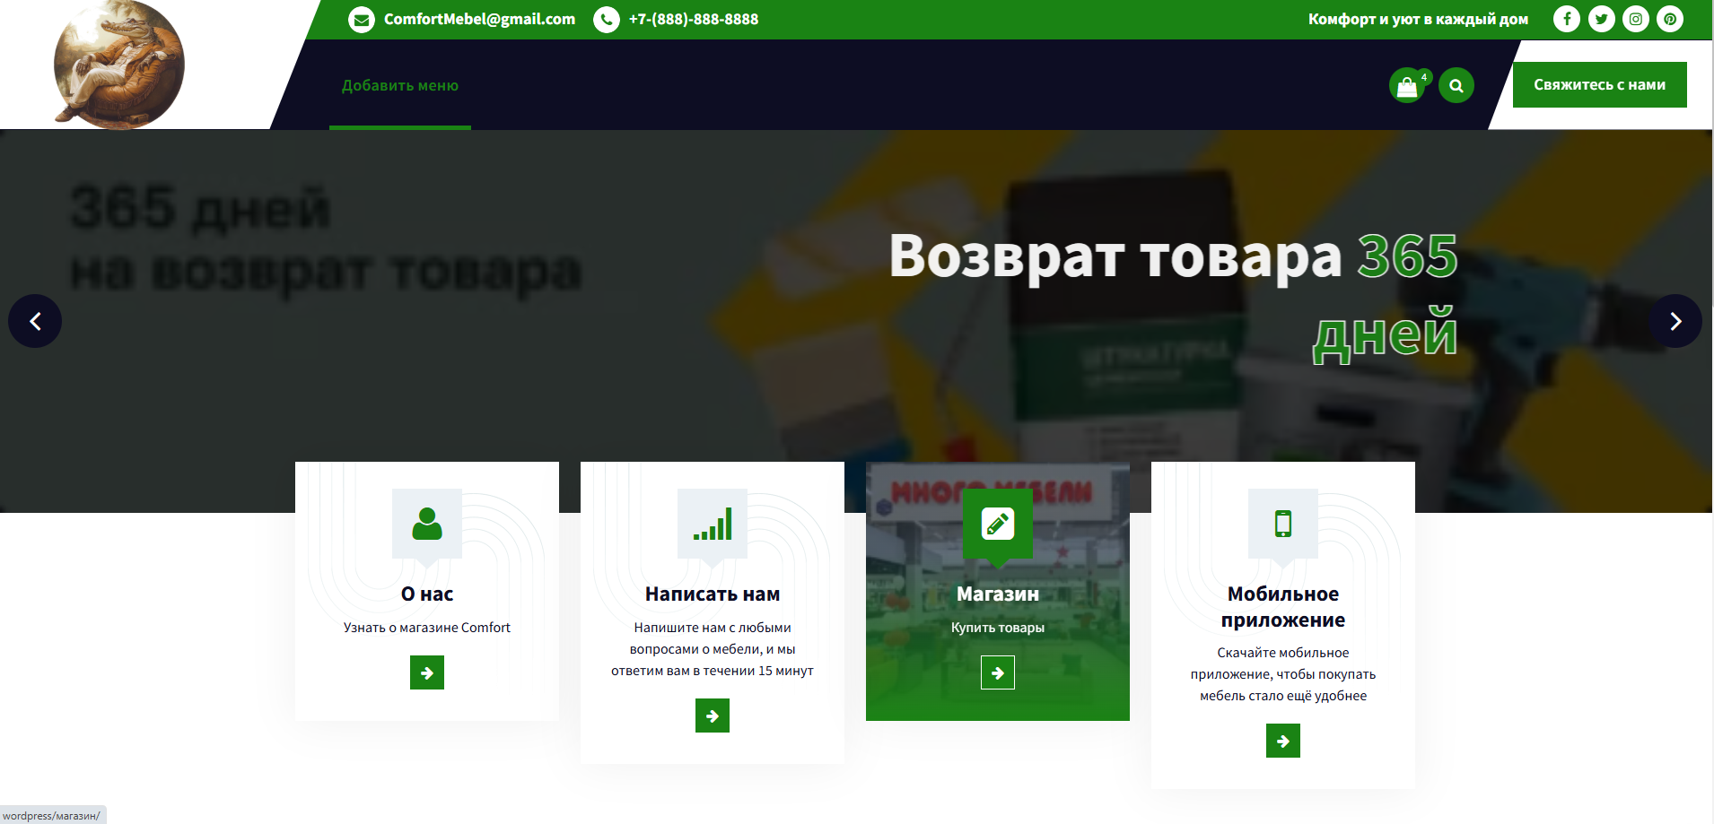

После выбора товара, нужно поместить его в корзину

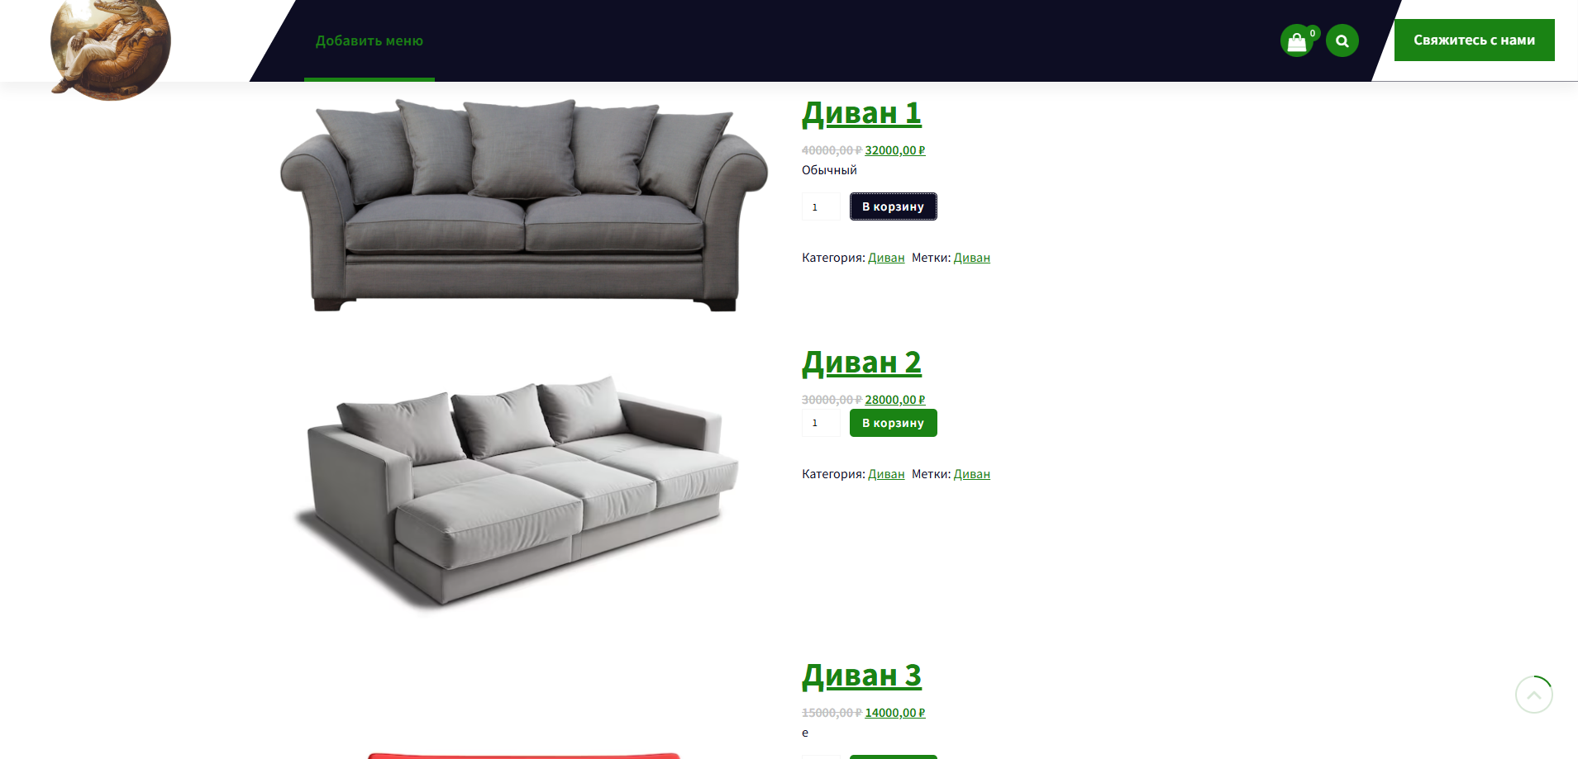

Далее навестись курсором на корзину в верхнем правом углу и нажать “Оплата”

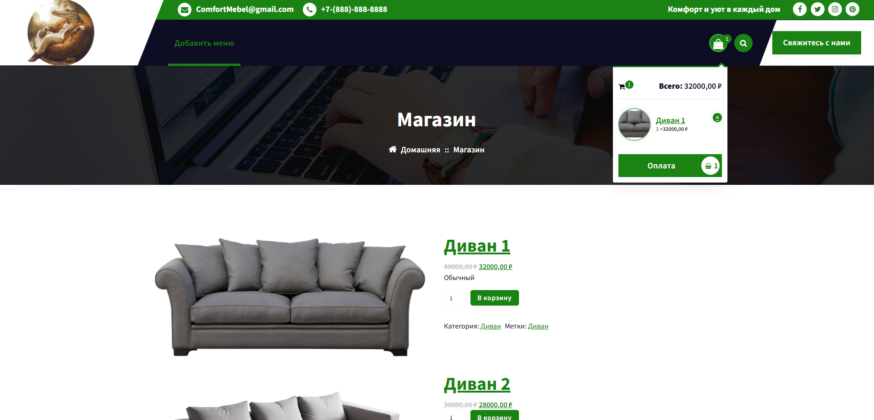

После ввести свои данные

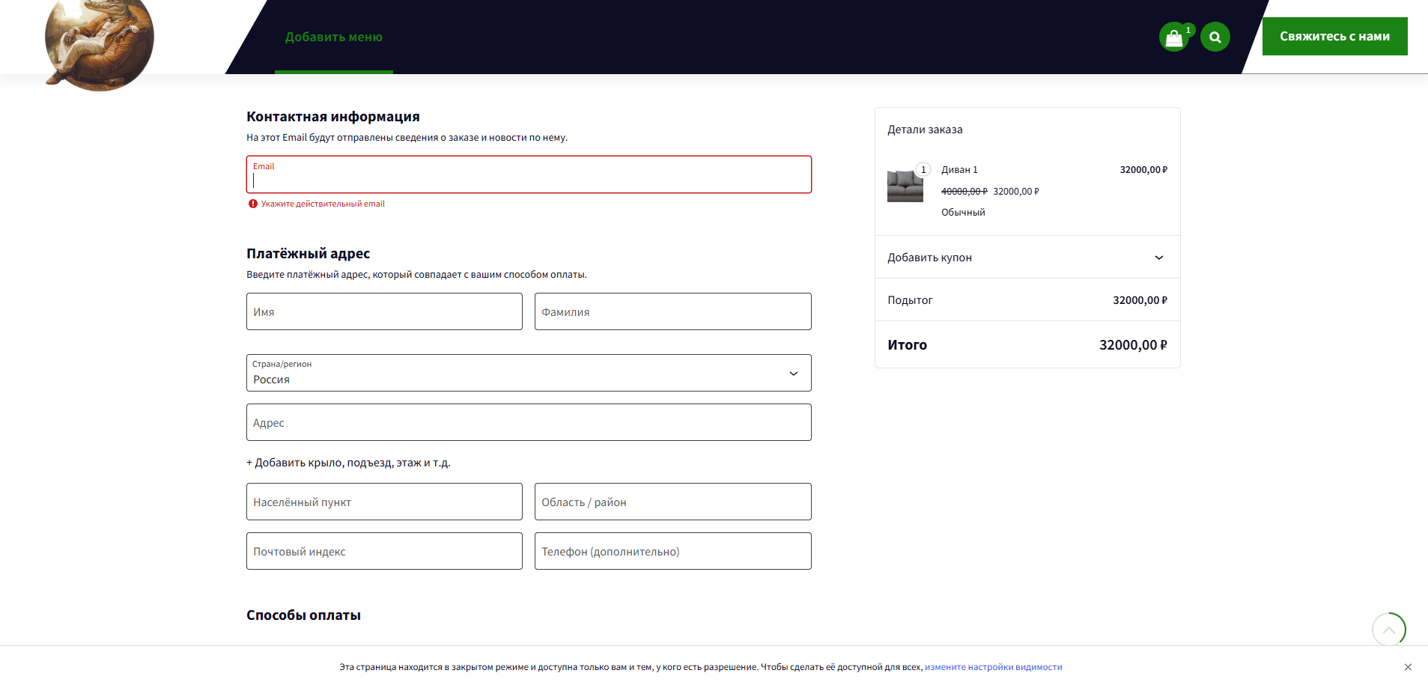

Для того чтобы скачать мобильное приложение, необходимо нажать на кнопку “Мобильное приложение”

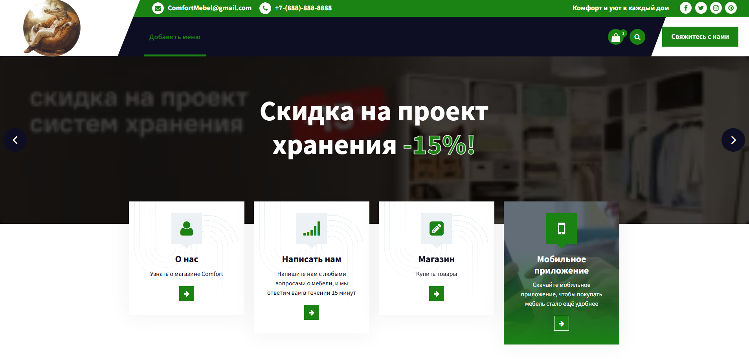

Для выключения сайта нужно просто закрыть вкладку браузера, или закрыть браузер.

# Сообщения Пользователю

Когда обращаетесь в поддержку необходимо заполнить поля “Имя” и “Эл. почта”. При заполнении поля “Эл. почта” допустимы только латинские буквы. При заполнении поля “Эл. почта” обязательно написать домен (пример: @gmail.com).

При заказе товара обязательные поля для заполнения это “Email”, “Имя”, “Фамилия”, “Страна” и “Адрес”

Лист регистрации изменений

|  |  |  |  |  |  |  |  |  |  |
| --- | --- | --- | --- | --- | --- | --- | --- | --- | --- |
| Изм. | Номера листов (страниц) | | | | Всего листов (стр.) в документе | № документа | Входящий  № сопроводи-тельного  документа | Под-пись | Дата |
| изме­нен­ных | Заме-нен-ных | новых | Аннулиро-ванных |
|  |  |  |  |  |  |  |  |  |  |
|  |  |  |  |  |  |  |  |  |  |
|  |  |  |  |  |  |  |  |  |  |
|  |  |  |  |  |  |  |  |  |  |
|  |  |  |  |  |  |  |  |  |  |
|  |  |  |  |  |  |  |  |  |  |
|  |  |  |  |  |  |  |  |  |  |
|  |  |  |  |  |  |  |  |  |  |
|  |  |  |  |  |  |  |  |  |  |
|  |  |  |  |  |  |  |  |  |  |
|  |  |  |  |  |  |  |  |  |  |
|  |  |  |  |  |  |  |  |  |  |
|  |  |  |  |  |  |  |  |  |  |
|  |  |  |  |  |  |  |  |  |  |
|  |  |  |  |  |  |  |  |  |  |
|  |  |  |  |  |  |  |  |  |  |
|  |  |  |  |  |  |  |  |  |  |
|  |  |  |  |  |  |  |  |  |  |
|  |  |  |  |  |  |  |  |  |  |
|  |  |  |  |  |  |  |  |  |  |
|  |  |  |  |  |  |  |  |  |  |
|  |  |  |  |  |  |  |  |  |  |
|  |  |  |  |  |  |  |  |  |  |
|  |  |  |  |  |  |  |  |  |  |
|  |  |  |  |  |  |  |  |  |  |
|  |  |  |  |  |  |  |  |  |  |
|  |  |  |  |  |  |  |  |  |  |
|  |  |  |  |  |  |  |  |  |  |

СОСТАВИЛИ

|  |  |  |  |  |
| --- | --- | --- | --- | --- |
| Наименование организации, предприятия | Должность исполнителя | Фамилия, имя, отчество | Подпись | Дата |
|
| ПКГХ | Студент | Диков Н. А. |  | 28.03.2025 |
|  |  |  |  |  |
|  |  |  |  |  |
|  |  |  |  |  |
|  |  |  |  |  |

СОГЛАСОВАНО

|  |  |  |  |  |
| --- | --- | --- | --- | --- |
| Наименование организации, предприятия | Должность исполнителя | Фамилия, имя, отчество | Подпись | Дата |
|
| ПКГХ | Преподаватель | Солопова Е. В. |  | 28.03.2025 |
|  |  |  |  |  |
|  |  |  |  |  |
|  |  |  |  |  |
|  |  |  |  |  |